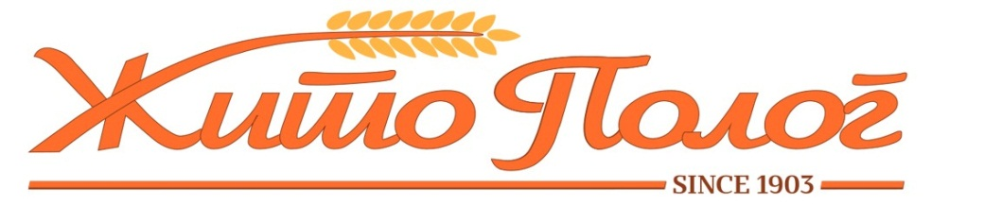

ОБРАЗЛОЖЕНИЕ ЗА ОСТВАРЕНИТЕ РЕЗУЛТАТИ
ЗА ПЕРИОД ЈАНУАРИ – ЈУНИ 2023 ГОДИНА

Жито Полог АД Тетово за периодот Јануари – Јуни 2023 година оствари негативен финасиски резултат искажан во неревидираниот единечен Биланс на упех.

Сметководтвени политики и методи на вреднување

Во 2023 година нема промени во сметководствените политики и методи на вреднување на позициите во финансиските извештаи во однос на последните ревидирани финасиски извештаи.

Вкупни приходи

Остварените единечни вкупни приходи во периодот Јануари – Јуни 2023 година изнесуваат 119,605 илјади денари и во споредба со остварените во истиот период во 2022 година бележат намалување од 51%.Во структурата на приходи најголемо учество 98% имаат приходите од продажба на производи и услуги кои во споредба со остварените во истиот период 2021 година бележат намалување од 51 %.

Вкупни расходи

Остварените единечни вкупни расходи во периодот Јануари – Јуни 2023 година изнесуваат 128,218 илјади денари и во споредба со истиот период во 2022 година бележат намалување за 56 %.

Дивиденда

Во 2023 година нема исплата на дивиденда

Инвестиции

Вкупните инвестиции во основни средства изнесуваат 134 илјади денари.

Обврски по кредити

Вкупните обрски по кредити на 30.06.2023 година изнесуваат 117,115 илјади денари и во однос на состојбата на 30.06.2022 година претставува зголемување за 23 %.

Финасиски резултат

Во периодот од 01.01.2023 до 30.06.2023 година остварена е загуба од 11,494 илјади денари.

Очекувања за претстојниот период

Друштвото прави напори за подобрување на финасиските резултати и одржување на ликвидноста.Во наредниот период ќе бидат превземени активности со цел изнаоѓање на нови пазари,подобрување на квалитетот на производите.

